**1. 모듈명: 범주형자료분석 – 로그선형분석**

**2. 디버깅 일시: 20171123**

**3. 사용데이터: birth_clean**

**4. UI 캡쳐:**

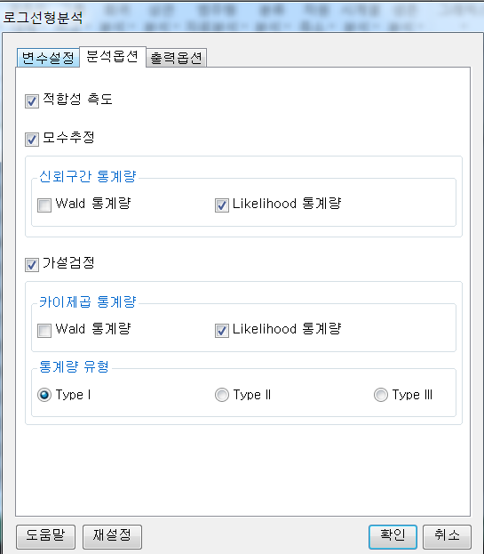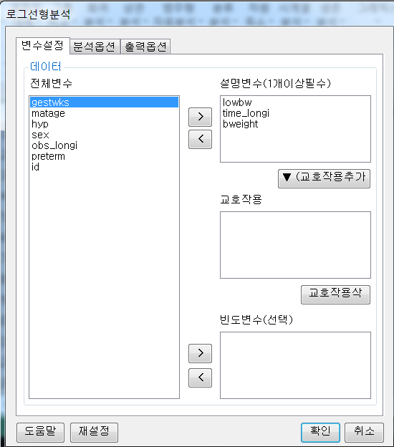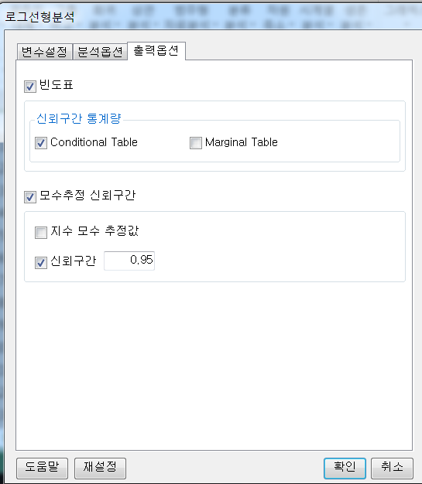

**5. 로그창:**

> REx_loglinear(df20171123141753, freq.form=FALSE, variables=c('lowbw','time_longi','bweight'), table=TRUE, cond.tab=TRUE, margin.tab=FALSE, fitness=TRUE, estim=TRUE, exp_estim=FALSE, CI=TRUE, CI_mode='likelihood', CI_level=0.95, testing=TRUE, chisq_mode='likelihood', ss_type='I');

**ERROR! could not find function "is"**

**6. 에러메세지:**

범주형자료분석에서 먼저 분할표 분석 모듈을 실행하지 않으면,

R에서 라이브러리 import가 안됐는지 위와 같은 에러 발생

**1. 모듈명: 범주형자료분석 – 로그선형분석**

**2. 디버깅 일시: 20171123**

**3. 사용데이터: birth_clean**

**4. UI 캡쳐:**

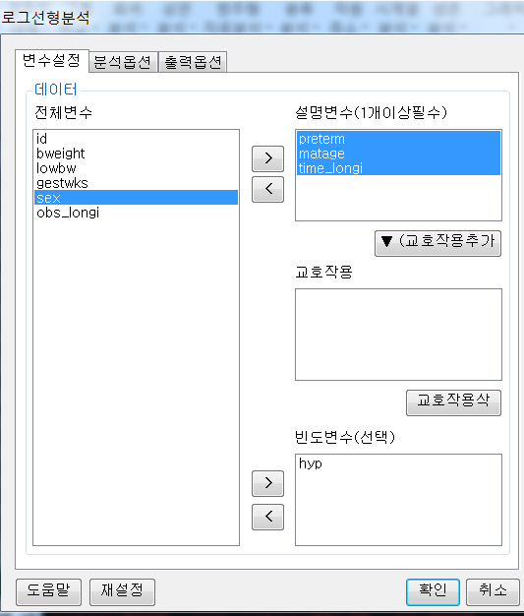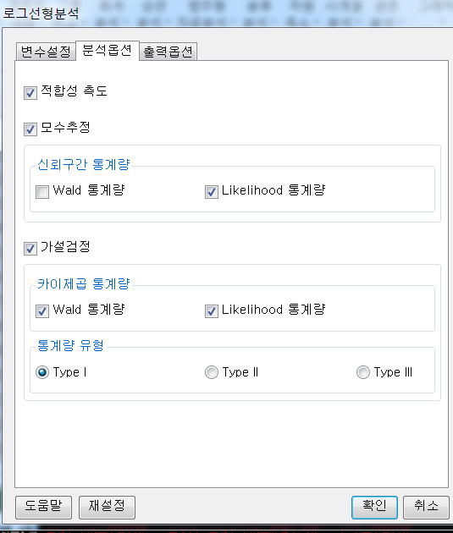



**5. 로그창:**

> REx_loglinear(df20171123142746, freq.form=TRUE, freq.var='hyp', variables=c('preterm','matage','time_longi'), table=TRUE, cond.tab=TRUE, margin.tab=FALSE, fitness=TRUE, estim=TRUE, exp_estim=FALSE, CI=TRUE, CI_mode='likelihood', CI_level=0.95, testing=TRUE, chisq_mode='both', ss_type='I');

**ERROR! 'x' 내에 NA/NaN/Inf가 있습니다**

**6. 에러메세지:**

**변수설정** 탭에서 설명변수를 넣는데

NA가 포함된 변수를 넣을시 에러

**1. 모듈명: 범주형자료분석 – 로그선형분석**

**2. 디버깅 일시: 20171123**

**3. 사용데이터: birth_clean**

**4. UI 캡쳐:**



**5. 로그창:**

> REx_loglinear(df20171123141753, freq.form=FALSE, variables=c('lowbw','time_longi','bweight'), table=TRUE, cond.tab=TRUE, margin.tab=FALSE, fitness=TRUE, estim=TRUE, exp_estim=FALSE, CI=TRUE, CI_mode='likelihood', CI_level=0.95, testing=TRUE, chisq_mode='likelihood', ss_type='I');

**ERROR! could not find function "is"**

**6. 에러메세지:**

범주형자료분석에서 먼저 분할표 분석 모듈을 실행하지 않으면,

R에서 라이브러리 import가 안됐는지 위와 같은 에러 발생

**1. 모듈명: 범주형자료분석 – 로그선형분석**

**2. 디버깅 일시: 20171123**

**3. 사용데이터: birth_clean**

**4. UI 캡쳐:**

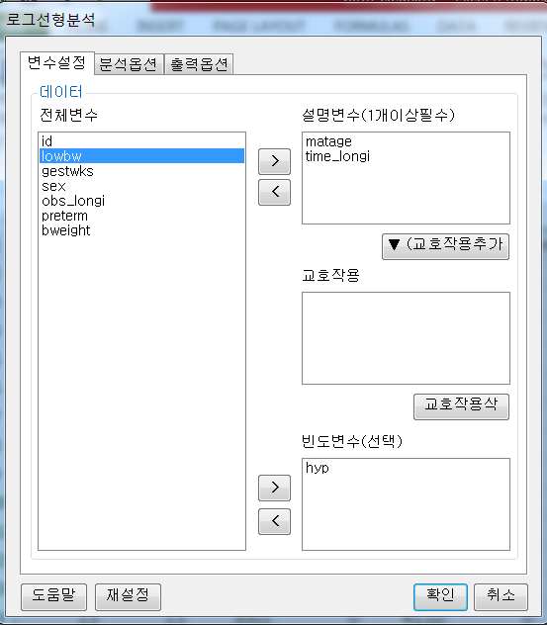



**5. 로그창:**

> REx_loglinear(df20171123142746, freq.form=TRUE, freq.var='hyp', variables=c('matage','time_longi'), table=TRUE, cond.tab=TRUE, margin.tab=FALSE, fitness=TRUE, estim=TRUE, exp_estim=FALSE, CI=TRUE, CI_mode='likelihood', CI_level=0.95, testing=TRUE, chisq_mode='both', ss_type='I');

**ERROR! no valid set of coefficients has been found: please supply starting values**

**6. 에러메세지:**

**변수설정** 탭에서 설명변수에 obs_longi 변수가 들어가면 에러가 발생하고,

time_longi 변수가 들어가면 생기지 않음.

matage변수가 들어가도 발생

아래와 같은 케이스에도 발생 설명변수에 time_longi와 sex만 넣고 실행했을때는 발생하지 않지만, 교호작용을 추가하면 발생

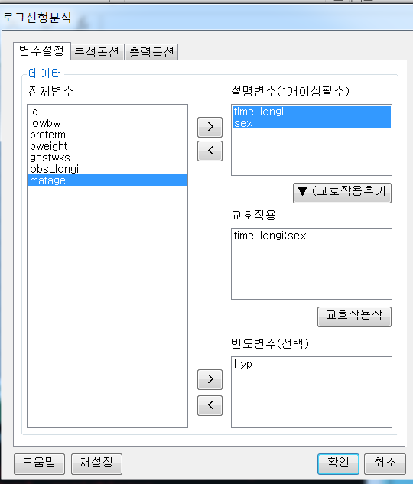

**1. 모듈명: 범주형자료분석 – 로그선형분석**

**2. 디버깅 일시: 20171123**

**3. 사용데이터: birth_clean**

**4. UI 캡쳐:**

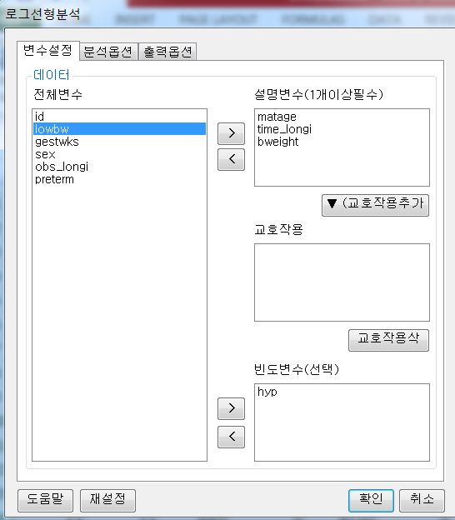



**5. 로그창:**

> REx_loglinear(df20171123142746, freq.form=TRUE, freq.var='hyp', variables=c('matage','time_longi','bweight'), table=TRUE, cond.tab=TRUE, margin.tab=FALSE, fitness=TRUE, estim=TRUE, exp_estim=FALSE, CI=TRUE, CI_mode='likelihood', CI_level=0.95, testing=TRUE, chisq_mode='both', ss_type='I');

**ERROR! cannot allocate vector of size 845.6 Mb**

**6. 에러메세지:**

**변수설정** 탭에서 **설명변수**에 연속형 변수를 많이넣으면 범주가 너무 많아져 메모리 초과 에러나는 것으로 보임